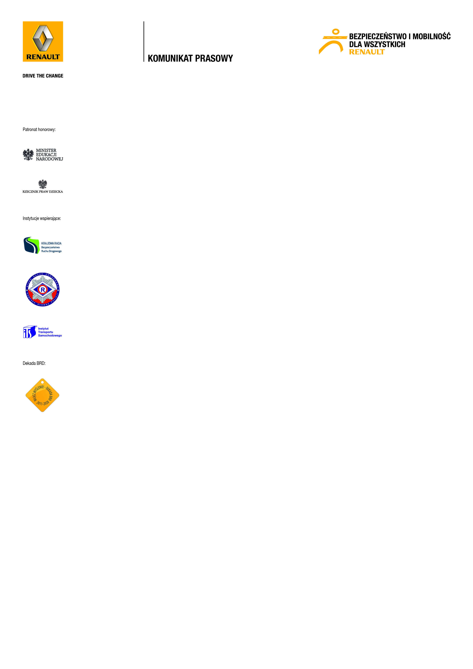
13 grudnia 2011 r.

Program edukacyjny Renault Polska
najlepszą kampanią CSR w Europie

Renault Polska oraz działająca na zlecenie firmy Agencja Allegro zdobyły nagrodę główną w kategorii CSR konkursu European Excellence Awards 2011 za Szkolne Kluby Bezpieczeństwa – element programu edukacyjnego Renault „Bezpieczeństwo i mobilność dla wszystkich”. Ogłoszenie zwycięzców nastąpiło
8 grudnia 2011 w Amsterdamie.

W konkursie European Excellence Awards 2011 wzięło udział blisko 1300 projektów public relations z całej Europy, zgłoszonych do 57. kategorii konkursowych. Szkolne Kluby Bezpieczeństwa zostały nominowane do nagrody głównej w dwóch kategoriach – CSR oraz kampanie krajowe i regionalne zrealizowane w Polsce, Rosji i na Ukrainie. Międzynarodowe jury konkursu ostatecznie uznało projekt edukacyjny Renault za najlepszą kampanię CSR (społecznej odpowiedzialności biznesu) w Europie.

– Zdobycie nagrody głównej w tak prestiżowym konkursie jest dla nas wielkim wyróżnieniem. Odpowiedzialność społeczna Renault znajduje swoje odzwierciedlenie
w licznych działaniach na rzecz społeczeństwa, edukacji, różnorodności i ochrony środowiska. W Polsce od 17 lat angażujemy się w poprawę bezpieczeństwa na drogach poprzez edukację dzieci i kierowców. Tę nagrodę dedykuję wszystkim uczniom
i wychowawcom zrzeszonym w Szkolnych Klubach Bezpieczeństwa, którzy znajdują energię, aby zmieniać swoje otoczenie – dla dobra nas wszystkich. Dziękuję też wszystkim partnerom naszego programu – mówi Agata Szczech, Dyrektor Public Relations Renault Polska.

Szkolne Kluby Bezpieczeństwa to wprowadzony w Polsce w listopadzie 2010 najnowszy element programu edukacyjnego Renault „Bezpieczeństwo i mobilność dla wszystkich”. Celem projektu jest aktywne działanie dzieci zrzeszonych w ramach klubów na rzecz poprawy bezpieczeństwa ruchu drogowego w społeczności lokalnej –
w szkole, jak i poza nią. W ciągu 7 miesięcy realizacji projektu (listopad 2010 – czerwiec 2011) powstało ponad 300 klubów we wszystkich województwach w kraju. Członkowie SKB samodzielnie dodali ponad 700 relacji ze swoich działań, w specjalnie utworzonym serwisie internetowym SKB www.bezpieczenstwo.renault.pl/skb . Na potrzeby projektu zorganizowano także ogólnopolski konkurs na najbardziej aktywny i efektywny Szkolny Klub Bezpieczeństwa, którego uroczysty finał odbył się w Sejmie RP.

Za kompleksowe działania wokół projektu (administracyjne, PR oraz event) odpowiadała Allegro Agency Anna Gogacz.

– Niezwykle cieszymy się, że projekt realizowany przez naszą agencję na zlecenie Renault Polska zyskał uznanie międzynarodowego jury i okazał się najlepszą kampanią CSR w Europie. Świadomość, że w gronie nagrodzonych znalazły się tylko trzy projekty z Polski, jest dla nas jeszcze większym sukcesem – podsumowuje Anna Gogacz, general manager Allegro Agency Anna Gogacz.

***
Program edukacyjny Renault „Bezpieczeństwo i mobilność dla wszystkich” to jedna
z najstarszych, największych i najpoważniejszych inicjatyw dla dzieci na świecie, na rzecz poprawy bezpieczeństwa w ruchu drogowym i przyjaznej dla środowiska motoryzacji. Do podstawowych elementów programu należą pakiety edukacyjne „Droga i Ja”, E-Learning, konkurs „Twój Pomysł, Twoja Inicjatywa” oraz Szkolne Kluby Bezpieczeństwa. Akcję wspierają Ministerstwo Edukacji Narodowej, Rzecznik Praw Dziecka, Krajowa Rada Bezpieczeństwa Ruchu Drogowego przy Ministerstwie Infrastruktury, Komenda Główna Policji oraz Instytut Transportu Samochodowego. Program ma charakter międzynarodowy i jest realizowany w 35 państwach na świecie. Do tej pory wzięło w nim udział ponad 12 milionów dzieci. Program ma charakter międzynarodowy i jest realizowany od 2000 roku w 35 państwach na świecie. Do tej pory wzięło w nim udział ponad 12 milionów dzieci, z czego przeszło 756 500 uczniów z 3400 szkół podstawowych w Polsce. Szczegóły znajdują się na stronie www.bezpieczenstwo.renault.pl.
Koncern Renault wspiera światową „Dekadę BRD 2011-2020”.

Allegro Agency Anna Gogacz jest jedną z największych i najbardziej doświadczonych firm o profilu event i PR na polskim rynku, świadczącą usługi w ramach zintegrowanej komunikacji marketingowej. Agencja specjalizuje się w kompleksowej obsłudze klienta (organizacja wydarzeń, PR, CSR, BTL, New media, guerilla marketing, ambient, roadshows, produkcja wydarzeń kulturalnych, działania Incoming i Incentive).

Konkurs European Excellence Awards ma na celu wyróżnienie najbardziej wyjątkowych i profesjonalnych kampanii public relations w skali europejskiej. Nagrody przyznawane są przez międzynarodowe jury pod patronatem "Communication Director Magazine". Szczegóły znajdują się na stronie www.excellence-awards.eu

Kontakt dla mediów:
Grzegorz Telecki Wojciech Ostrowski
Renault Polska Sp. z o.o. Allegro Agency Anna Gogacz
ul. Marynarska 13; Warszawa ul. Słowackiego 19a; Warszawa
tel.: +48 22 541 10 78 tel.: +48 22 832 30 47
fax: +48 22 541 10 80 kom.: +48 602 402 524
grzegorz.telecki@renault.com.pl wojciech.ostrowski@allegro.com.pl

